体检须知
- 体检时间：上午7:50—11:30，其中抽血时间：7:50—10:00 。
- 先到前台登记，再进行体检。
- 体检地址：昆明市西昌路858号昆明医科大学第一附属医院健 康管理中心（恒兴酒店旁，昆一中对面）。
- 参加体检者必须空腹（抽血、腹部超声检查）、憋尿（男性B 超检查膀胱、前列腺；女性B超检查子宫、附件），检查前一天不吃太油腻食物及产气多的食物（豆类、牛奶、馒头等）。
- 怀孕或可能已受孕的女性体检者，请事先告知医护人员，勿做X光检查。（注：按卫生部操作规程，X光胸片检查需除去可能造成伪影的上半身衣物，对此本人有权拒绝摄片，也可拒绝除去上半身衣物，但需本人签字认可对后果自行负责）。
- 未婚及已怀孕女性严禁做妇科检查，如：妇科检查、TCT液基薄片、HPV-DNA、电子阴道镜、阴道B超等。
- 体检结束后将体检指引单交到前台。
- 抽完血、做完腹部B超、C14呼气试验检测、留尿后方可到餐厅进食早餐。
- 参加体检者尽量穿着宽松舒适的衣服，女性不要穿连衣裙、连裤袜等；不要佩戴贵重配饰。
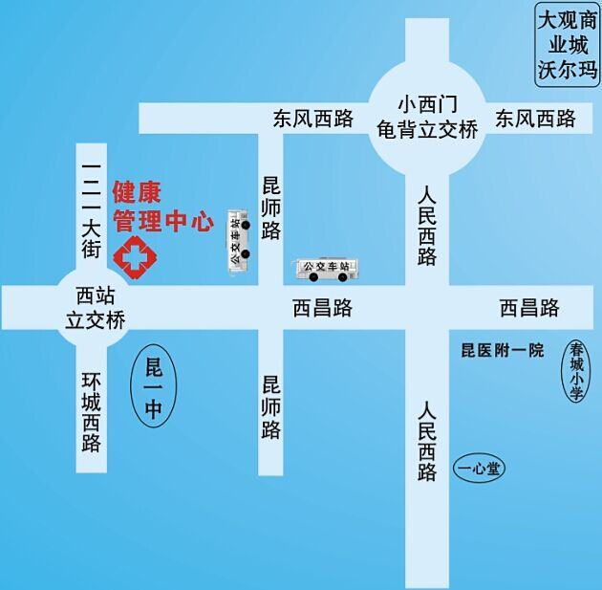
公交指南：

潘家湾站：7路、8路、22路、127路、160路、183路、213路

昆师路站：5路、116路、138路、237路

地铁3号线，潘家湾站

- 健康管理中心附近停车地点：
（一）昆师路口、昆一中南大门对面停车场；
（二）昆明市体育场；
（三）昆明学院（师专）内；
（四）龙翔街，文林街路旁临时停车点。

